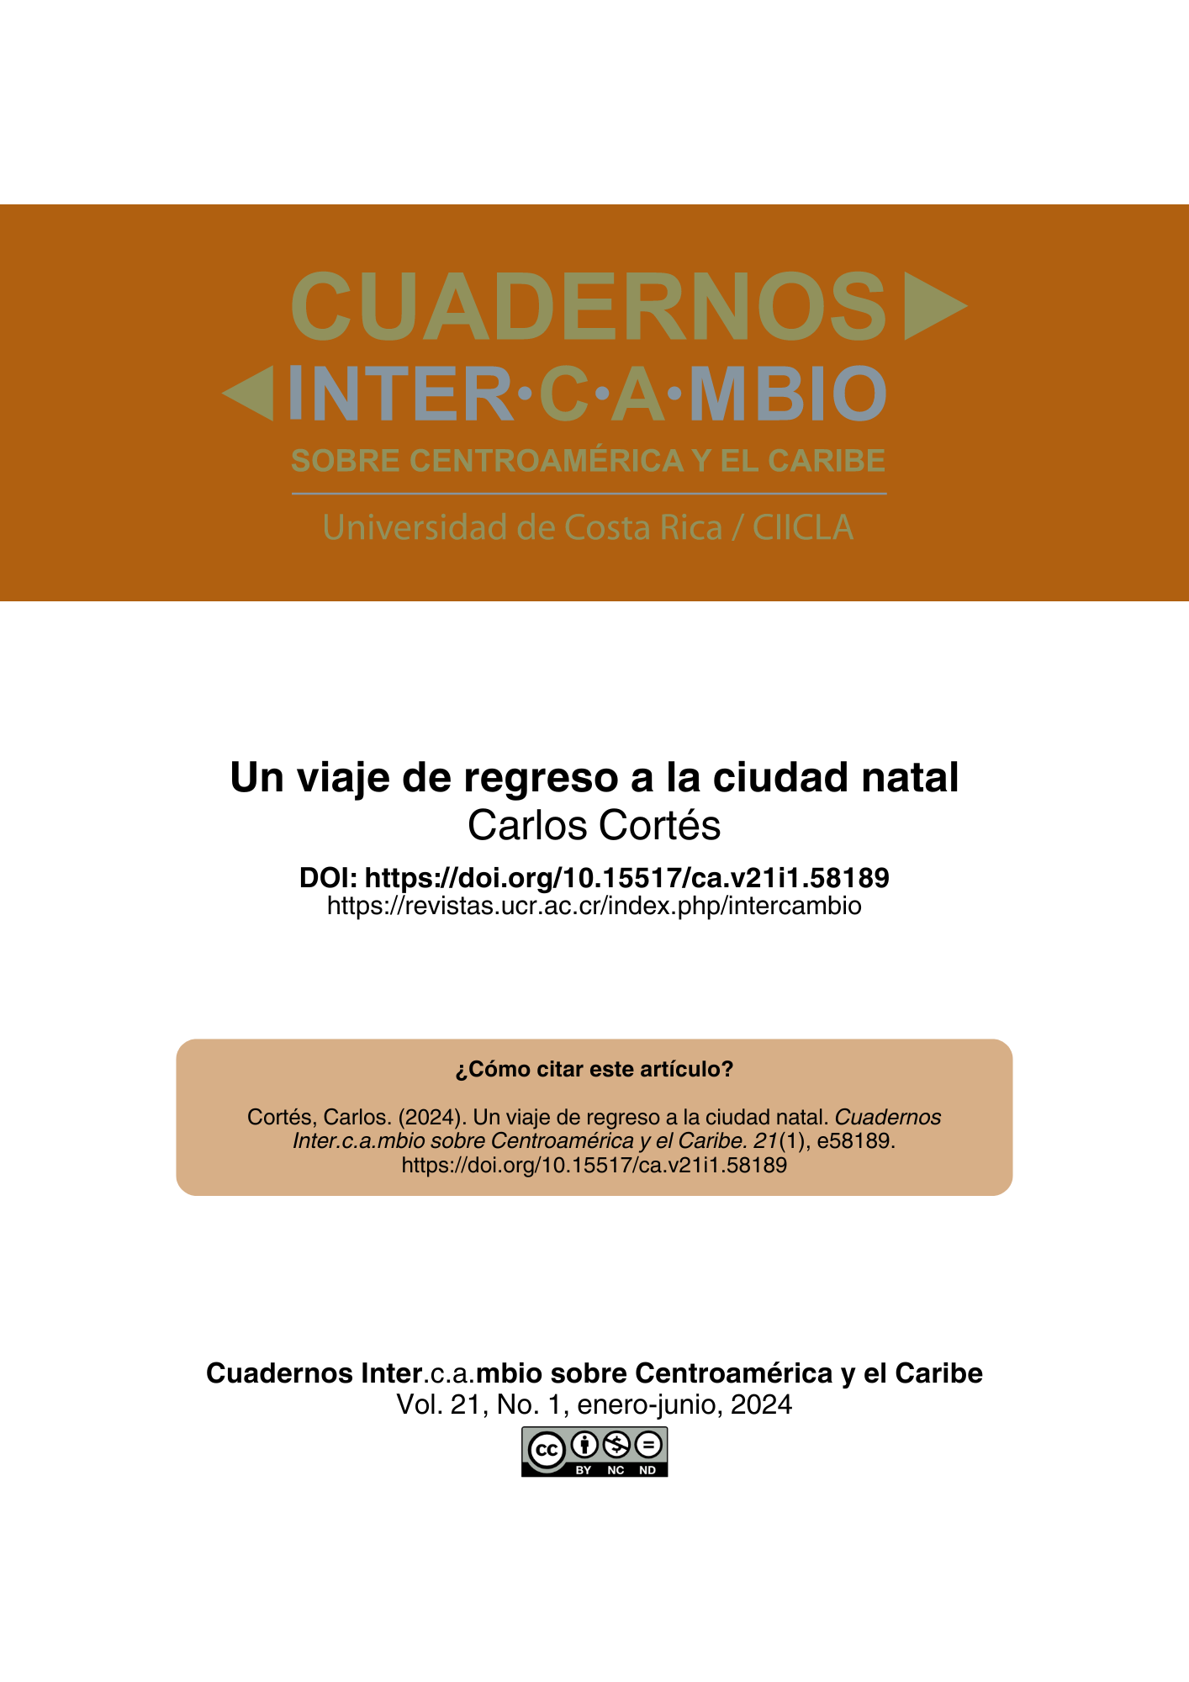
Nota aclaratoria: este PDF no corresponde a la diagramación final del texto, sin embargo, puede ser citado sin problema ya que cuenta con un DOI y paginación electrónica. Al cerrar el número en construcción se reemplazará este PDF por la versión final y se agregarán las otras galeradas (EPUB y HTML).

Intercambios y memorias (sección no arbitrada)

Un viaje de regreso a la ciudad natal

A Trip back to the Hometown

Uma viagem de regresso à cidade natal

Carlos Cortés
Universidad de Costa Rica, San José, Costa Rica
carlos.corteszuniga@ucr.ac.cr

DOI: https://doi.org/10.15517/ca.v21i1.58189

Por los poderes que me confiere el ser josefino viejo –aunque me confieso de ascendencia cartaga, colombiana y gitana–, por haber nacido en una casa frente al cine Roxy, a unos pasos de la sastrería Longhi, en La Cañada, territorio de cines, estancos y sueños perdidos, por haber abierto los ojos por primera vez ante la pileta del redondel de toros de las fiestas de Plaza Víquez o en el cine Rex –1 500 butacas de pura emoción–, probado por primera vez el café en El Diamante, La Perla y La Esmeralda, cuando no el primer arreglado, corrido con mis primos que integraron la mascarada de los mantudos de tío Pedro Freer el Día de San José, que por virtud de lo cual yo me libraba de la verga de toro, por haber fatigado mis días ante la fuente de La Merced, las tardes en El Palacio de Novedades, La Mil Colores o el callejón de las flores del Mercado Central, donde mi madre siempre compraba el mismo ramo de calas, y las noches y madrugadas en Chelles y en otros antros de dudosa reputación, declaro solemnemente a Guillermo Barzuna Pérez, de oficios conocidos y algunos desconocidos, cronista de la ciudad, cartógrafo mayor de San Chepe, quiromante de la acera, aventurero de la mirada, viajero de la toponimia callejera, constructor de modelos a escala de la ciudad de la memoria, relojero de los balcones y los segundos pisos, rabdomante de la arquitectura secreta, joyero de joyas escondidas en la selva de asfalto, boticario, museógrafo, panadero de antiguos olores, bibliotecario de fachadas, descifrador de laberintos viales, coleccionista de senderos de hormigas por la vida, josefino por nacimiento, adopción e imaginación.
Y para que esto conste a los efectos oportunos así lo declaro. Guillermo Barzuna, Memo, William Guillermo o incluso “don Guiermo”, para algunos de nosotros, nos debía este libro desde hace al menos treinta años cuando se agotó la edición del indispensable Caserón de teja. Ensayos sobre patrimonio y cultura popular en Costa Rica (1989). Memo decidió no actualizar el libro original sino incorporarlo a su perspectiva, a su manera de entender y de vivir la realidad urbana como transeúnte, celebrante, fisgón, intérprete, etnólogo de bares, taquillas, cafeterías y otras ventas de artículos de primera necesidad. Este libro es un viaje de regreso a la ciudad natal, como dice su autor. Y me atrevo a decir que al país natal. Como se ve en este y en todos sus libros, y es evidente para quienes lo conocemos, Memo no separa el conocimiento de la existencia. Esa es tal vez su mayor virtud. Este libro, como todos los suyos, es una toma de posición moral y una toma de posesión espacial. Es un gesto moral y, finalmente, político. Hablar de La ciudad habitada es en sí mismo un acto de amor hacia la ciudad de San José, una realidad que, es cierto, tal vez solo exista en el propio libro. A la vez, es una apuesta por una comunidad hecha de capas geológicas imaginarias –desde la tacita de plata liberal o señorial, como le dice el autor, a los relatos de narrativa urbana y las memorias intangibles de los habitadores de la villa convertida en ciudad–, que recupera la mirada del autor. Es una realidad viva, no es una ciudad muerta. Podríamos discutir si el punto de vista es nostálgico o no pero su acto es performativo: la ciudad existe porque yo la hago existir, parece proclamar el autor de forma rotunda y a la vez amorosa. La mirada de Memo es siempre una mirada amorosa, dilatada, hecha de diminutos detalles –un apodo, un piropo, un rótulo, un verso– que conforman una ciudad infinita. Porque la ciudad de Memo, Barzunópolis, memoriapolis, como la de todos nosotros, es infinita, y está viva mientras proclamemos su existencia. Memo está más cerca de Monsiváis que de García Canclini. Está más cerca del estanco, del bazar, de la pulpe, del museo imaginario, que de la clasificación. Está más cerca del juego que del conocimiento erudito. En el fondo, o no tanto, nuestro autor quiere volver a jugar en la ciudad de su infancia, que es siempre una ciudad fabulosa.
No sé cuánto tiempo le tomó al autor escribir La ciudad habitada, pero es el resultado de cuarenta años de trabajo. Roma no se construyó en un día y reinventar la ciudad de San José, por mínima que nos parezca, en lo que Memo llama entrañablemente “espacios y decires de raigambre tradicional”, tampoco. En 1982, publicó los artículos “Antología y fisonomía relativa del piropo costarricense” y “Apuntes para una cultura popular en Costa Rica”, que lo sitúan en un viraje histórico hacia los estudios culturales en Costa Rica y Centroamérica.
La Guerra Civil de 1948, como sabemos, no fue una revolución pero sí una modernización política, socioeconómica, cultural y, no se nos olvide, urbana. Entre 1950 y 1970 se duplicó la población y desapareció la ciudad liberal. Fue arrasada. La Segunda República acabó con los vestigios urbanos de la primera y la sustituyó por ese adefesio administrativo, esa metrópoli inexistente, que es la GAM. La GAM es la desjosefinización de San José. Para la década de 1970, es evidente que el Estado nación está en crisis –lo que estallará con la crisis económica de 1980– y para paliarlo se regresa al discurso sobre la identidad nacional. En esa época, aflora una gran cantidad de estudios sobre el folclor y lo que Emilia Prieto Tugores llamaba la cultura campesina ticomeseteña. No es sino cuando la carreta decorada deja de ser un objeto utilitario y se transforma en un símbolo cuando surge la necesidad, igualmente simbólica, de relacionarla con una identidad nacional que ya se considera perdida.
La década de 1970 abunda en referencias a lo que entonces se entendía como patrimonio –arqueología, neocostumbrismo, arquitectura colonial y poscolonial, folclor–, generalmente entendido como supervivencia del mundo rural. Sin embargo, en la década siguiente irrumpe la cultura popular urbana. En este campo, Guillermo es pionero y su participación en un grupo de investigación de la Universidad Nacional –junto a otra filóloga, Magda Zavala, a una antropóloga, Giselle Chang, y a un filósofo y futuro historiador de la cultura, Rafael Cuevas– es clave. Este viraje es fundamental al pasar de una visión anclada en un pasado ancestral ahistórico a la noción de culturas populares, que permite integrar la perspectiva desde la que nos habla Guillermo en La ciudad habitada.
Este proyecto de investigación produce dos publicaciones que siguen siendo fundamentales, Arte y cultura popular en Costa Rica (1984) y, en especial, Pautas para el estudio de la literatura popular (1987). Al superar la restrictiva visión folclórica, me atrevo a decir que esta es la base de los estudios culturales en Centroamérica y de la introducción del concepto de patrimonio tangible e intangible. Como ahora sabemos, el patrimonio no solo es material ni relacionado con el pasado, sino que se encuentra en la configuración de la transmisión cultural –como la entiende Memo–, lo popular rural o preindustrial y lo popular urbano, que incluye la cultura del consumo y de los medios de comunicación.
En la visión de Guillermo, presente en sus libros anteriores y en La ciudad habitada, no hay una cultura más auténtica que otra o más original o más verdadera. Hay un gran respeto hacia las diferencias y una profunda valoración de la vida cotidiana y de la oralidad –los saberes orales– en contraposición con lo supuestamente trascendente, eterno o permanente. No hay nada permanente, no hay nada esencial ni esencialmente josefino ni costarricense ni nacional ni oficial ni culto. Un dicho, un refrán, un juego, un apodo, un piropo, un grafiti o la onomástica –de personas, comercios, buses, lugares o animales– encierra el Aleph, el principio y el fin del universo. La visión de Guillermo privilegia la oralidad, las culturas subalternas, los discursos extraoficiales y las realidades subterráneas: intersticios, joyas escondidas, subtramas, pasadizos, laberintos, esquinas, sótanos, bohemias, segundos pisos, fachadas olvidadas, noches, trasnoches y madrugadas josefinas, en un permanente renacimiento. Son espacios, creencias, prácticas, rituales y decires de resistencia. Finalmente, parece decirnos, la ciudad de San José es lo que quedó después de la ciudad de San José. Y así es.

Referencias

Barzuna, Guillermo. (1982). Antología y fisonomía relativa del piropo costarricense (posibilidades para una elaboración dramática). Escena. Revista de las artes, 4(8), 8-9.
Barzuna, Guillermo. (1982). Apuntes para una cultura popular en Costa Rica. Revista Aportes, 2(7).
Barzuna, Guillermo. (1984). Arte y cultura popular en Costa Rica (versión facsimilar). Universidad Nacional.
Barzuna, Guillermo; Zavala, Magda; Chang, Giselle y Cuevas, Rafael. (1987). Pautas para el estudio de la literatura popular. Centro de Capacitación para el Desarrollo (CECADE). https://repositorio.una.ac.cr/bitstream/handle/11056/2426/recurso_520.pdf?sequence=1&isAllowed=y
Barzuna, Guillermo. (1989). Caserón de teja. Ensayos sobre patrimonio y cultura popular en Costa Rica. Editorial Nueva Década.
https://repositorio.una.ac.cr/bitstream/handle/11056/19523/caseronteja_GBarzuna%20Escuela%20de%20literatura.pdf?sequence=1&isAllowed=y
Barzuna, Guillermo. (2022). La ciudad habitada. Espacios y decires de raigambre tradicional en San José. Arlekín.

Nota de autor Costarricense. Magister en Comunicación (D.E.A.), Teoría de la Comunicación y Medios y Multimedia por la Universidad de París II, París, Francia. Catedrático de la Escuela de Estudios Generales, Universidad de Costa Rica, San José, Costa Rica. Correo electrónico: carlos.corteszuniga@ucr.ac.cr ORCID: https://orcid.org/0000-0002-2298-6646

